MAT-4151-1
Modélisation algébrique et graphique en contexte général
Mathématique, 2e cycle du secondaire

SAA Fin de cours 1
Recueil de tâches complexes

Note : Pour tous les problèmes de ce recueil, une solution algébrique est exigée.

Situation d’aide à l’apprentissage

Situation-problème 1 : L’utilisation des drones de sécurité
Création : Martin Francoeur / Adaptation : Gilles Coulombe

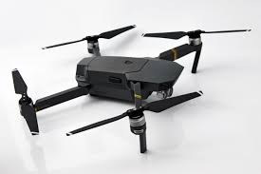
Depuis des années, les drones sont utilisés dans plusieurs domaines. Aujourd’hui, les applications de sécurité sont encore marginales : elles représentent seulement 5 % du marché total des drones civils, loin derrière les prises de vues aériennes, les inspections d’ouvrages, l’agriculture ou les mines.

Néanmoins, à la fin de cette décennie, elles seront le second segment. Les applications potentielles sont en effet nombreuses : aide aux secours après des catastrophes naturelles ou des accidents importants, surveillance de feux de forêts ou de sites sensibles, lutte contre le vol d’infrastructures, surveillance de frontières ou d’émeutes urbaines, appui pour des enquêtes criminelles, etc.

Les enjeux de formation de la main-d’œuvre sont multiples et ne doivent pas être pris à la légère. En effet, les autorités recommandent un ratio de 2 opérateurs pour 3 drones, mais le nombre de ces appareils en service explose d’année en année, il est donc normal que les gestionnaires en éducation s’interrogent sur les infrastructures à mettre en place, ainsi que sur le nombre de formateurs experts nécessaire pour former tous ces futurs opérateurs.

Année | Nombre de drones
2000 | 0
2002 | 428
2004 | 1712
2006 | 3852
2008 | 6848
Voici des données nationales quant au nombre de drones civils en circulation depuis 2000.

www.faceaurisque.com

Selon ces données, à combien s’élèvera le nombre d’opérateurs nécessaires pour contrôler les drones d’ici 2025 ?

Situation-problème 2 : Le carbone 14
Création : Etienne Duval / Adaptation : Gilles Coulombe
https://fr.wikipedia.org/wiki/Datation_par_le_carbone_14

La datation par le carbone 14, dite également datation par le radiocarbone ou datation par comptage du carbone 14 résiduel, est une méthode de datation radiométrique fondée sur la mesure de l'activité radiologique du carbone 14 (14C) contenu dans la matière organique dont on souhaite connaître l'âge absolu, c'est-à-dire le temps écoulé depuis la mort de l'organisme (animal ou végétal) qui le constitue…

Une chercheuse en archéologie a trouvé une pièce de bois pétrifié en opale lors d’un voyage dans les Badlands au sud de l’Alberta.

Bien que cela ne soit pas toujours le cas, la pièce possède encore assez de matière organique pour en tester l’âge grâce à la datation au carbone 14.

Voici un tableau illustrant des données relatives à cette datation. Le ratio de masse de la pièce est de 4,5.

Étalon
Périodes de ½ vie | Ratio de masse
0 | 200
1 | 100
2 | 50
3 | 25
*Une période de ½ vie : environ 5730 ans
(La demi-vie représente le temps nécessaire pour que la moitié de la substance se désintègre)

La chercheuse croit comprendre que sa pièce a environ 25 000 ans. A-t-elle raison ?

Situation-problème 3 : Déversement d’eaux usées

Durant la période estivale, une plage municipale accueille plusieurs centaines de baigneurs chaque jour. L’usine de traitement des eaux usées de la municipalité est située à proximité du lac. Lors d’un bris, l’usine de traitement rejette malheureusement une partie de ses eaux usées directement dans un ruisseau qui se déverse dans le lac.

Ces eaux usées contiennent entre autres de grandes quantités de coliformes fécaux (comme la bactérie Escherichia coli (E. coli)) qui peuvent sérieusement mettre en danger la santé des amateurs de sports aquatiques. Par mesure de sécurité, un laboratoire indépendant analyse l’eau du lac suite au bris accidentel.

Voici un graphique qui représente les données recueillies par ce laboratoire.
Prolifération des coliformes

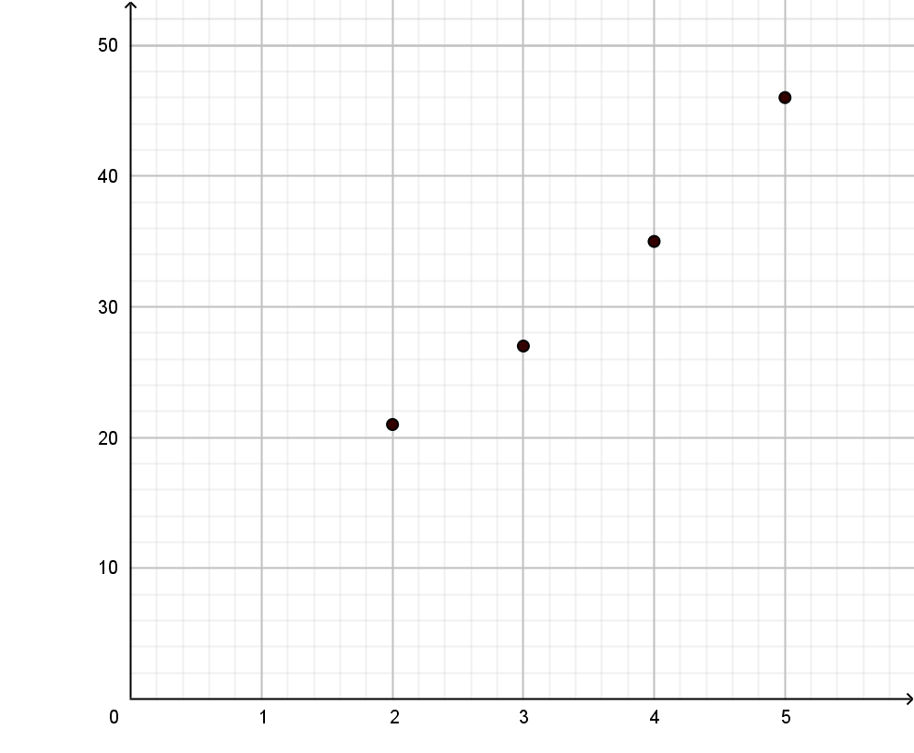
Nombre de coliformes par 100 ml
Heure du jour
8 h 30
7 h 30
8 h
7 h
6 h 30
6 h

Voici les normes du Ministère de l’environnement du Québec concernant la qualité de l’eau de baignade :

Classification de la qualité de l'eau utilisée pour les usages récréatifs (MEQ)
Qualité de l’eau | Coliformes fécaux/100 millilitres | Explication
A :Excellente | 0-20 | Tous les usages récréatifs permis
B :Bonne | 21-100 | Tous les usages récréatifs permis
C :Médiocre | 101-200 | Tous les usages récréatifs permis
D :Mauvaise | Plus de 200 | Baignade interdite
E :Très mauvaise | Plus de 1000 | Tous les usages récréatifs interdits

La baignade sera-t-elle interdite durant la journée et si oui, approximativement à partir de quelle heure ?

Situation-problème 4 : Des profits

À Gatineau, une nouvelle entreprise en informatique a vu le jour. Cette entreprise locale a vu son chiffre d’affaire augmenter au fil des mois.

L’entreprise a ouvert ses portes à la clientèle en décembre 2015. Les employés ont travaillé aux préparatifs de l’ouverture en novembre.

Le tableau suivant montre le cumulatif des profits de l’entreprise au cours des premiers mois après l’ouverture.

Profits cumulés depuis l’ouverture
Mois | Profits cumulés
Novembre 2015 | 0
Décembre 2015 | 750
Janvier 2016 | 3 000
Février 2016 | 6 750
Mars 2016 | 12 000

Une prime de vente sera remise aux employés lorsque les profits dépasseront 10 000 $ dans un même mois.

Si la tendance se maintient, les employés peuvent-ils espérer cette prime avant la fin de l’année 2016 ?

Situation-problème 5 : La population de l’Afrique
Inspiré d’une situation d’intégration du guide MAT-4151 SOFAD
www.lemonde.fr

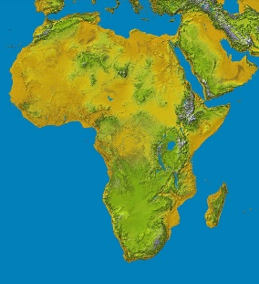
La population du continent africain s’accroît rapidement. Estimée à 140 millions en 1900, elle atteignait un milliard d’habitants en 2010. Selon le scénario moyen des projections des Nations Unies, elle comptera 2,5 milliards en 2050 et plus de 4 milliards en 2100…

Voici une représentation graphique de la croissance démographique du continent africain au 21e siècle, ainsi qu’un tableau en lien avec ce graphique.

Évolution de la population africaine

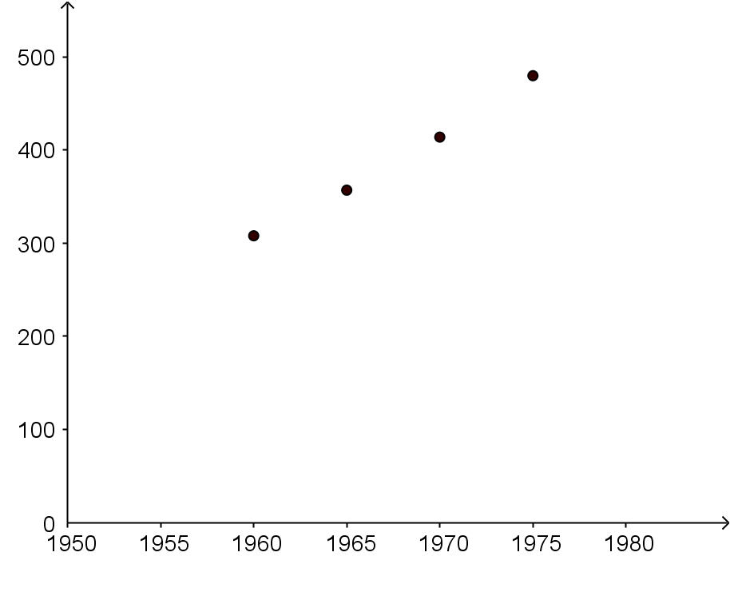
Population en millions d’habitants
Années

Évolution de la population africaine
Année | Population (millions d’habitants)
1955 | 266
1960 | 308
1965 | 357
1970 | 414

- Nous savons que la population africaine a atteint 1 216 millions d’habitants en 2016. Le modèle mathématique représentant ces données est-il fiable (permet-il de trouver approximativement cette valeur) ?

- Pouvez-vous tirer la même conclusion que les Nations Unies tant qu’à sa projection de la population africaine en 2050 ?

Situation-problème 6 : En route pour Québec

Des amis se rendent à Québec pour y séjourner une fin de semaine.

Deux voitures partent en même temps, soit à 8 h, mais pas du même endroit, et prennent les mêmes segments de route. La voiture 1 part de Gatineau ; la voiture 2 part de Thurso tel qu’illustré sur le schéma suivant.

Gatineau
Thurso
Repentigny
Trois Rivières
Québec
161 km
106 km
129 km
52 km

Voici un tableau illustrant la distance de Gatineau de chacun des deux véhicules selon l’heure du jour.

Distance de Gatineau selon l’heure du jour
Heure | Véhicule 1  Distance (km) | Véhicule 2  Distance (km)
9 h 15 | 127,5 | 164,5
9 h 45 | 178,5 | 209,5
10 h 15 | 229,5 | 254,5
10 h 45 | 280,5 | 299,5

Si la tendance se maintient, laquelle des deux voitures attendra l’autre à destination, et pendant combien de temps, si :

- La voiture 1 fait une halte de 15 minutes en route ;
- La voiture 2 fait deux haltes de 15 minutes chacune en route.

Situation-problème 7 : Un voyage en Croatie

Un couple économise pour faire un voyage en Croatie. Ils évaluent qu’un montant total de 6 000 $ sera suffisant pour entreprendre ce voyage.

La conjointe reçoit une rémunération d’un contrat. Le 1er février, elle dépose le chèque de cette rémunération dans leur compte conjoint, compte dont le solde était à zéro.

Par la suite, le conjoint et la conjointe dépose un certain montant d’argent aux deux semaines dans ce compte. Le tableau suivant illustre l’évolution du cumulatif des montants déposés par les deux membres du couple.

Évolution du cumulatif des montants
Nombre de périodes de  2 semaines après le 1er février | Argent total déposé par la conjointe ($) | Argent total déposé par le conjoint ($)
2 | 920 | 320
3 | 1 030 | 480
4 | 1 140 | 640
5 | 1 250 | 800

Lorsque les deux membres du couple auront déposé le même montant dans leur compte conjoint, chacun déposera par la suite un montant de 100 $ aux deux semaines dans ce même compte.

Le couple peut-il espérer avoir les économies nécessaires pour faire ce voyage avant qu’une autre année s’écoule ?

Situation-problème 8: L’ascension du Kilimandjaro

Mise en situation
https://fr.wikipedia.org/wiki/Kilimandjaro
Site Terre d’Aventure

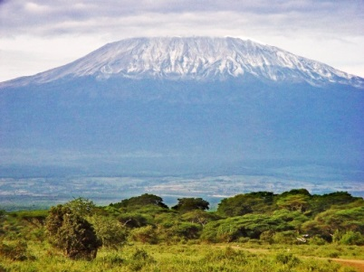
Le Kilimandjaro ou Kilimanjaro est une montagne située dans le nord-est de la Tanzanie et composée de trois volcans : le Shira à l’ouest, culminant à 3 962 mètres d’altitude, le Mawenzi à l’est, s’élevant à 5 149 mètres d’altitude, et le Kibo, le plus récent géologiquement, situé entre les deux autres et dont le pic Uhuru à 5 891,8 mètres d’altitude constitue le point culminant de l’Afrique.

Le Kilimandjaro est accessible à des marcheurs entraînés et surtout motivés. Certains organismes offrent des excursions de plusieurs jours, le tout avec une logistique parfaite et bien rodée…

Un groupe d’amis décide de faire l’ascension du mont Kilimandjaro. La marche d’approche du sommet du Kilimandjaro par la voie Machame dure 5 jours, le point de départ se situant à la Porte de Machame située à 1 740 m d’altitude.

Le tableau suivant illustre les destinations quotidiennes de la montée vers le sommet.

Jour | Jour 1 | Jour 2 | Jour 3 | Jour 4 | Jour 5
Destination de fin de journée | Camp Machame | Camp Shira | Camp Baranco | Camp Barafu | Sommet

Voici un tableau présentant l’altitude en différents points du Kilimandjaro depuis la Porte de Machame selon la distance horizontale, ainsi qu’une illustration graphique (à la page suivante) montrant, entre autres, la position des camps.

Tableau 1 : Altitude du Kilimandjaro selon la distance horizontale
Distance horizontale (km) | Altitude (m)
2,5 | 1965
5 | 2219
10 | 2830
20 | 4605
23 | 4302,5
26 | 4000
30 | 4315
35 | 4715
40 | 5115

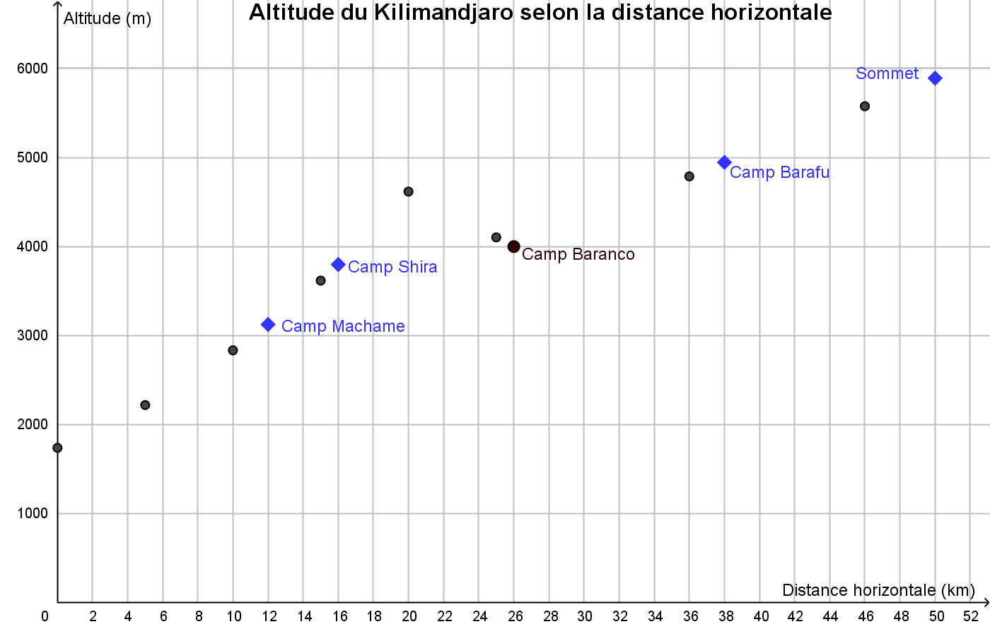

Trouvez l’altitude de chacun des camps ainsi que celle du sommet.

Afin d’obtenir des valeurs plus précises, utilisez une approche algébrique.

Situation-problème 9 : La consommation d’électricité

Mise en situation
Source : Site MERN

Le Québec est un grand consommateur d'électricité par habitant. Cela est dû notamment au chauffage électrique grandement répandu dans le secteur résidentiel et à la présence d'industries qui sont de grandes consommatrices d'électricité, telles que les alumineries et les papetières.

Situation-problème

De la fin des années 80 à 2004, la croissance de la consommation d'électricité résidentielle a été globalement positive. Cependant, suite à 2004, elle a amorcé une tendance à la baisse, due, entre autres, à la mise en place de programmes d’efficacité énergétique et de conscientisation de la population concernant la consommation d’énergie.

Et cette tendance à la baisse s’est maintenue jusqu’en 2014 avant d’augmenter à nouveau par la suite.

Le graphique suivant illustre la consommation québécoise d’électricité dans le secteur résidentiel depuis la fin des années 80 jusqu’à 2008.
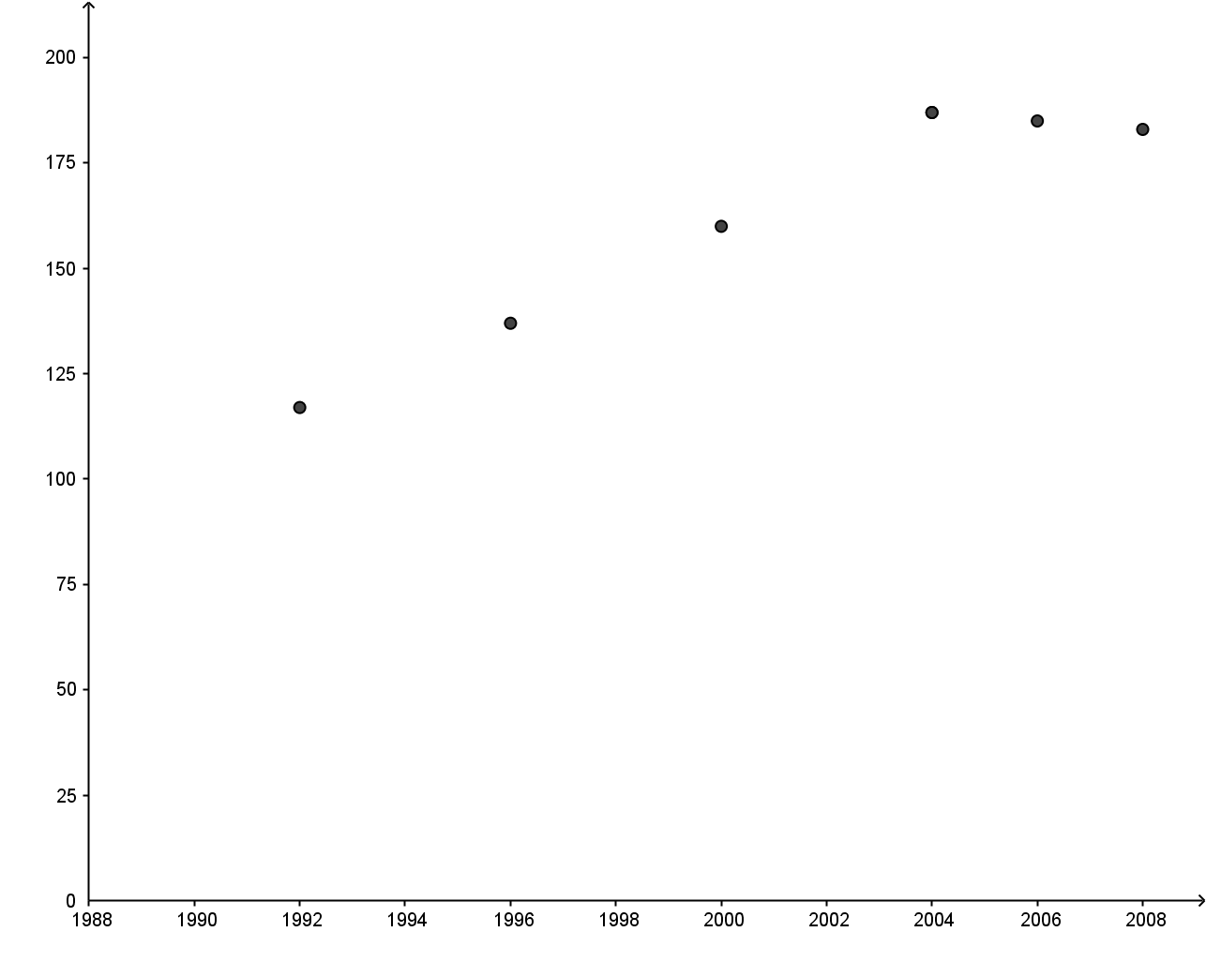
Consommation en milliards de kWh
Années
Consommation québécoise résidentielle d’électricité
Les données du graphique se retrouvent également dans le tableau suivant.

Consommation d’électricité québécoise, secteur résidentiel
Années | Consommation (milliards de kWh)
1992 | 117
1996 | 136,86
2000 | 160,10
2004 | 187
2006 | 185
2008 | 183

Quelle était la consommation en 2003 et à quel moment la consommation était la même qu’en 2003, après 2004 ?

Justifiez algébriquement votre réponse.

Situation-problème 10 : Souper spectacle profitable
Chaque année, Mario organise un souper spectacle afin d’amasser des fonds pour venir en aide aux gens atteints de cécité.

La salle où se tient l’événement peut accueillir 100 personnes. Mario veut fixer un prix pas trop élevé pour un billet tout en s’assurant, bien sûr, de faire un profit qu’il verse à la fondation. Année après année, les 100 billets sont vendus.

Voici un tableau illustrant les dépenses (frais d’organisation) et le prix de vente des billets pour les cinq premières années.

Dépenses et prix du billet d’entrée
Année | Frais d’organisation | Prix du billet pour assister au spectacle
2002 | 750 | 10
2003 | 1000 | 15
2004 | 1250 | 15
2005 | 1500 | 18
2006 | 1750 | 20

À partir de la sixième année, soit en 2007, le spectacle déménage dans une salle pouvant accueillir 120 personnes et Mario prévoit vendre 120 billets chaque année. Néanmoins, le taux de variation des frais d’organisation reste le même, et plafonnera éventuellement à 3 500 $ pour quelques années.

- En 2007 et pour les années subséquentes, Mario pense qu’en augmentant le prix du billet d’un dollar par année, il pourra faire un profit chaque année jusqu’à ce que les frais d’organisation plafonnent.

A-t-il raison ? Justifiez votre réponse à l’aide d’arguments mathématiques.

- En 2007 et pour les années subséquentes, si Mario désire faire un profit d’au moins
600 $ chaque année, peut-il espérer atteindre cet objectif s’il augmente le prix des billets de 2 $ / an au lieu de 1 $ / an, et ce jusqu’au plafonnement des frais ?

Justifiez votre réponse à l’aide d’arguments mathématiques.

